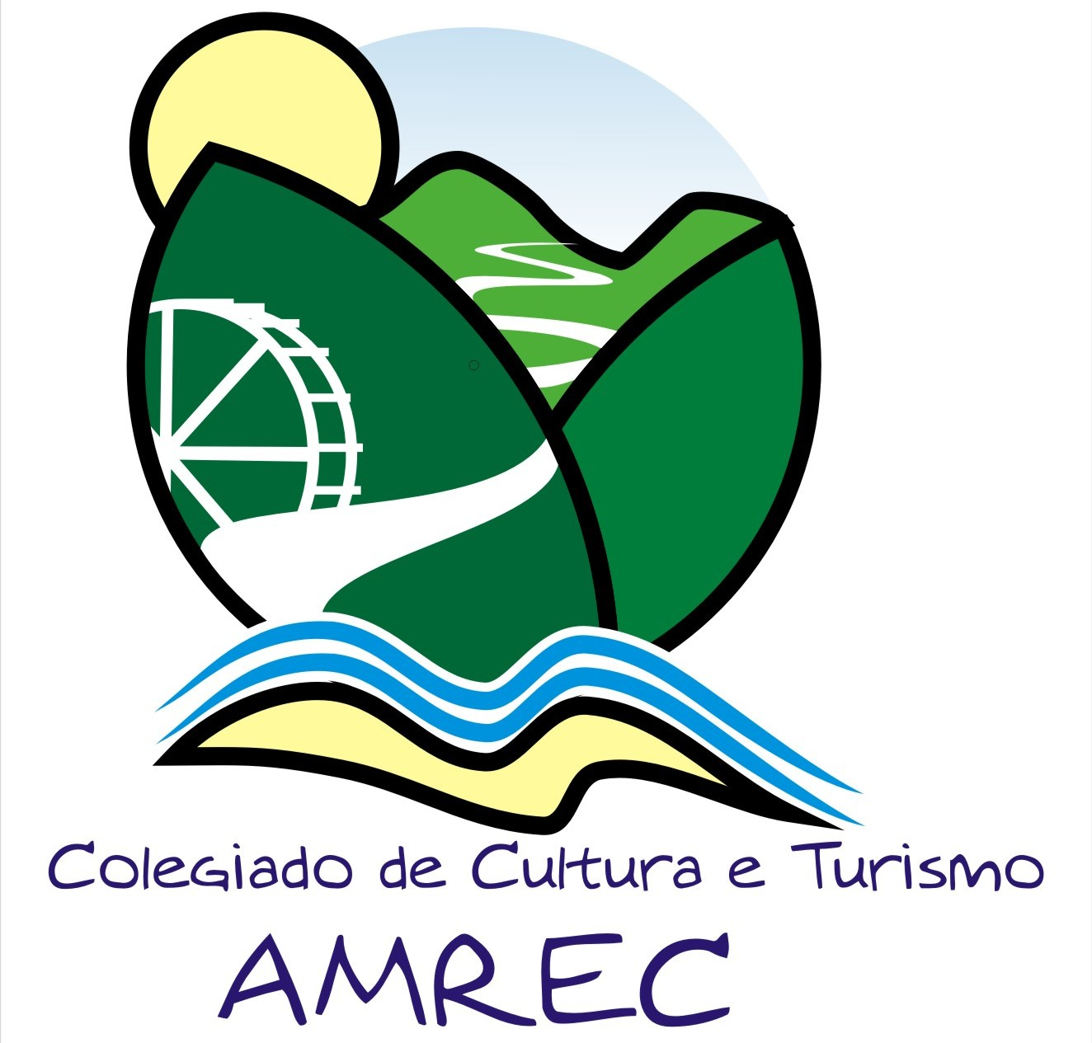

Balneário Rincão, Cocal do Sul, Criciúma, Forquilhinha,Içara,Lauro Muller,Morro da Fumaça,Nova Veneza,Orleans,Siderópolis ,Treviso e Urussanga.

ATA COLEGIADO DE CULTURA E TURISMO DA AMREC – 20/04/2016

Aos vinte dias do mês de abril de dois mil e dezesseis estiveram reunidos, às nove horas os membros do Colegiado de Cultura e Turismo da AMREC, conforme lista de presença, para discutirem os seguintes assuntos: a) Inventário de Balneário Rincão – Patrocinado pelo Edital Elisabete Anderle, a museóloga Luana e a historiadora Elisangela apresentaram a todos os presentes o inventário cultural que as mesmas fizeram no município de Balneário Rincão. Foi inventariado tanto o patrimônio material quanto o imaterial. No final do trabalho foi editada uma cartilha para ser entregue nas escolas do município para que os professores trabalhem com os estudantes. Os gestores presentes elogiaram o trabalho das profissionais, pois ficou abrangente, didático e de qualidade. Os outros municípios ficaram interessados em fazer o mesmo nas suas cidades ; b) VI Fórum de Gestores Municipais de Cultura – Juarez e Elisangela colocaram que o Fórum foi muito proveitoso, houve bastante participação, apesar de ser ano de eleições, muitos gestores seriam exonerados no dia seguinte ao Fórum, mesmo assim o número de participantes foi expressivo. Juarez trouxe os materiais do Circuito Estadual de Cinema Infantil e distribuiu para os municípios que não puderam ir ao Fórum; c) Diagnóstico de Turismo – Mari disse que o senhor Madeira perguntou se a SATC fez as alterações que foram solicitadas, pois havia alguns equívocos no Diagnóstico. Pediu que o Colegiado chamasse o senhor Ari Azambuja para uma reunião porque a Amrec está pagando a parte que o Estado não pagou, ou seja, está cumprindo o que foi acordado. Os municípios que precisam de cópia do Diagnóstico são: Criciúma, Içara, Urussanga, Balneário Rincão, Cocal do Sul, Forquilhinha e Treviso; d) Oficina SNC – Mari, Solange, Rea, Elisangela, Lilian e Juarez participaram da Oficina do Ministério da Cultura sobre o SNC. A oficina foi avaliada de forma positiva, pois foi prática, muitos municípios puderam resolver pendências sobre o Sistema Municipal de Cultura diretamente com um representante do MinC. Cocal do Sul conseguiu fazer a adesão ao SNC; e) Assuntos diversos – Visto que ainda temos muitos municípios faltando nas reuniões do Colegiado Solange ficou de conversar com alguns municípios e Juarez com Urussanga e Lauro Muller. Solange convidou para o lançamento da Festa das Etnias, no próximo dia 25, às 19 horas, no Teatro Municipal Elias Angeloni. Nada mais tendo a tratar encerro esta ata que vai assinada por mim e demais conselheiros.

